奉化区危险化学品经营安全发展规划

2023年5月

目 录
术语和定义 1
前 言 2
1 总论 3
1.1 规划背景 3
1.2 规划范围 4
1.3 规划期限 4
1.4 规划原则 4
1.5 规划依据 5
2 区域概况 7
2.1 社会经济发展概况 7
2.1.1 区位交通 7
2.1.2 经济发展 7
2.2 危险化学品经营现状 7
2.3 危险化学品监管现状 8
2.3.1 危险化学品安全监管体系与手段 8
2.3.2 危险化学品应急救援能力 9
2.4 危险化学品经营安全发展存在的问题 9
3 危险化学品需求分析 11
3.1 市场需求分析 11
3.2 储存需求分析 12
4 指导思想和规划目标 14
4.1 指导思想 14
4.2 规划目标 14
5 危险化学品经营布局规划 15
5.1 经营定位 15
5.2 布局原则 15
5.3 危险化学品仓储设施总体布局 15
5.4 危险化学品集中仓储布局 17
5.5 危险化学品经营网点布局 17
6 事故应急救援体系及设施规划 19
6.1 完善应急预案体系 19
6.2 推进应急救援设施和队伍建设 19
7 规划的主要任务 20
7.1 建设集中共享仓库 20
7.2 创新经营配送模式 20
7.3 设置车辆停放场所 20
7.4 严格经营准入条件 21
7.5 防范重大安全风险 21
7.6 配强安全监管力量 21
7.7 强化数字技术赋能 22
7.8 加强人员教育培训 22
8 重点工程 24
8.1 危险化学品集中仓库建设工程 24
8.1.1 选址地块 24
8.1.2 用地规划符合性 24
8.1.3 选址符合性 24
8.1.4 安全风险识别 25
8.1.5 风险管控措施 26
8.2 循环经济园区危险化学品储存设施建设工程 27
8.2.1 选址地块 27
8.2.2 用地规划符合性 28
8.2.3 选址符合性 28
8.2.4 安全风险识别与管控 28
9 保障措施 29
9.1 责任体系保障 29
9.2 空间规划保障 29
9.3 行政执法保障 29
9.4 财政资金保障 29
9.5 社会宣传保障 30
附表 奉化区危险化学品带储存经营、店面零售和部分票据贸易企业基本情况汇总表 31
附图1 危险化学品储存设施总体布局图 33
附图2 危险化学品集中仓储规划布局图 34
附图3 危险化学品带储存经营网点规划布局图 35
附图4 奉化区消防救援站点规划分布图 36
附图5 奉化区主要医疗救援单位分布图 37

术语和定义

【危险化学品】
具有毒害、腐蚀、爆炸、燃烧、助燃等性质，对人体、设施、环境具有危害的剧毒化学品和其他化学品，简称危化品。
注：危险化学品按下列原则确定：
（1）列入《危险化学品目录（2015版）》；
（2）未列入《危险化学品目录（2015版）》，但经鉴定分类符合《<危险化学品目录（2015版）>实施指南（试行）》（安监总厅管三〔2015〕80号）中危险化学品确定原则。
【危险化学品经营活动】
从事列入《危险化学品目录》的危险化学品的经营（包括仓储经营）活动，不包括民用爆炸物品、放射性物品、核能物质和城镇燃气的经营活动。
【危险化学品重大危险源】
长期地或者临时地生产、储存、使用或者搬运危险化学品，且危险化学品的数量等于或者超过临界量的单元（包括场所和设施）。
【防护目标】
受危险化学品生产装置和储存设施事故影响，场外可能发生人员伤亡、财产损失的设施或场所。
【外部安全防护距离】
为了预防和减缓危险化学品生产装置和储存设施潜在事故（火灾、爆炸和中毒等）对厂外防护目标的影响，在装置和设施与防护目标之间设置的距离或风险控制线。

前 言

危险化学品广泛应用于生产生活各个环节，因其普遍易燃易爆、有毒有害，分布点多面广，一旦发生事故，不仅会对生产经营单位的员工造成伤害，还可能波及周边居民，危害城市公共安全。开展危险化学品安全源头治理，加强规划布局和准入条件等源头管控，能有效防范化解危险化学品重大安全风险，切实保障人民群众生命财产安全和社会稳定。
目前，奉化区只有3家危险化学品生产企业，企业规模都不大且风险水平低。作为以危险化学品使用为主的区域，奉化区的危险化学品安全问题多发生在本地流通和使用环节。危险化学品的流通和使用环节具有数量集中、位置移动、环境复杂多变、安全防范措施相对较弱，与居民生活的相关性更加密切、更加直接等特点，较生产性环节事故发生的频率更高，事故的危害更大。有针对性地编制危险化学品经营安全发展规划是源头管控措施的重要体现，可为奉化危险化学品经营项目总体布局及安全监管提供法定依据。
本规划的编制参照了上级政府的相关决定和批文的精神，并与奉化区国土空间总体规划和相关行业发展规划相协调。在本规划范围内的危险化学品经营均须遵照本规划实施。

1 总论

1.1 规划背景
深入学习贯彻落实习近平总书记关于安全生产重要论述，牢固树立安全发展理念，强化系统观念和风险意识，坚守发展决不能以牺牲安全为代价这条不可逾越的红线，坚定问题导向、目标导向、结果导向，为维护奉化经济社会的安全发展环境，特对奉化区危险化学品经营行业的发展需求进行分析，理清危险化学品经营布局的总体思路，明确危险化学品经营安全发展方向和重点，促进危险化学品行业及其相关配套项目安全、协调、高效发展。
奉化区委、区政府历来高度重视危险化学品安全生产工作，“十二五”期间印发了《奉化市化工行业安全发展规划（2010-2015）》，对优化奉化区化工行业空间布局和促进化工行业安全发展起到了很好的指导和推动作用。“十三五” 期间，宁波市统一编制了《宁波市化工行业安全发展规划（2016-2020年）》，涉及奉化区的内容延续了之前的奉化相关规划。“十四五”期间，宁波市针对化工园区统一编制《宁波市化工行业安全发展规划（2021-2025年）》，奉化区因作为限制发展区，没有针对性的内容，为具体指导奉化区危险化学品经营安全发展，需编制《奉化区危险化学品经营安全发展规划》（以下简称“本规划”）。
本规划与《奉化区国土空间总体规划（2021-2035年）》相衔接，为国土空间规划预留危险化学品经营用地提供依据，指导近期重点项目建设和中远期储存设施布局，是2023年至2035年奉化区危险化学品安全经营及监管的纲领性文件。本规划的制定实施，旨在进一步理清奉化区危险化学品经营安全发展的总体思路，合理优化危险化学品仓储和经营空间布局，促进危险化学品经营与其它行业安全协调高质量发展，进一步提升奉化区危险化学品行业整体安全水平，对奉化区危险化学品行业安全发展乃至全区的经济社会安全发展具有重要意义。

1.2 规划范围
本规划范围为奉化区行政辖区内的危险化学品经营，不包括成品油零售经营（即加油站），成品油零售经营发展遵照《奉化区成品油零售经营“十四五”发展规划（2021-2025）》实施。
从空间范围，本规划包括了奉化区所辖各镇（街道）和奉化经济开发区。
从政府的管理职能范畴，本规划涉及奉化区发改、经信、公安、自然资源规划、生态环境、交通、应急管理、商务等政府部门的工作职责。

1.3 规划期限
本规划的规划期限为2023—2035年，其中，近期为2023—2025年，中期为2026—2030年，远期为2031—2035年。
本规划的基准年为2022年。

1.4 规划原则
（1）科学规划、合理布局。全面衔接国土空间规划，合理布局危险化学品经营、储存场所及其配套工程，健全危险化学品事故应急救援体系。
（2）严格准入、源头管控。建立区域内危险化学品经营企业准入和退出机制，把控源头，优化经营结构，提高行业本质安全水平。
（3）预防为主、综合治理。通过对危险化学品企业的布局规划，从根本上减少事故发生和降低事故危害的影响。通过各部门、各行业综合治理，提高危险化学品安全管理水平。
（4）创新监管、促进规范。进一步创新监管理念和方式，为危险化学品行业发展提供高效的政务服务和良好的竞争环境，努力维护公平公正的经济秩序，实现奉化区危险化学品经营行业科学、合法和规范发展。

1.5 规划依据
本规划编制的主要依据如下：
《中华人民共和国安全生产法》（主席令88号）
《危险化学品安全管理条例》（国务院令第591号，国务院645号令修改）
《中共中央办公厅、国务院办公厅印发<关于全面加强危险化学品安全生产工作的意见>的通知》（厅字〔2020〕3号）
《应急管理部关于印发<“十四五”危险化学品安全生产规划方案>的通知》（应急〔2022〕22号）
《国务院安全生产委员会关于印发<全国危险化学品安全风险集中治理方案>的通知》（安委〔2021〕12号）
《国家安全监管总局办公厅关于印发化工行业安全发展规划编制导则的通知》（安监总厅管三〔2013〕96号）
《应急管理部关于印发<化工园区安全风险排查治理导则（试行）>和<危险化学品企业安全风险隐患排查治理导则>的通知》（应急〔2019〕78号）
《浙江省安全生产条例》（浙江省人民代表大会常务委员会公告第86号）
《浙江省安全生产委员会关于印发<浙江省危险化学品安全风险集中治理实施方案>的通知》（浙安委〔2022〕6号）
《浙江省经济和信息化厅浙江省应急管理厅关于公布全省县域危险化学品产业发展定位的通知》（浙经信材料〔2019〕175号）
《浙江省应急管理厅关于规范化工行业安全发展规划编制工作的通知》（浙应急危化〔2020〕67号）
《宁波市化工行业安全发展规划（2021-2025年）》
《宁波市危险化学品道路运输安全管理规定》（政府令第268号）
《宁波市奉化区国民经济和社会发展第十四个五年规划和二〇三五年远景目标纲要》
《宁波市奉化区分区国土空间总体规划（2021-2035年）》（在编）
《宁波市奉化区应急管理“十四五”规划》
《宁波市奉化区危险化学品事故应急预案》（奉政办发〔2022〕2号）
《建筑防火通用规范》GB 55037-2022
《建筑设计防火规范》GB 50016-2014（2018年版）
《危险化学品重大危险源辨识》GB 18218-2018
《危险化学品经营企业安全技术基本要求》GB 18265-2019
《危险化学品仓库储存通则》GB 15603-2022

2 区域概况

2.1 社会经济发展概况

2.1.1 区位交通
奉化区位于宁波市南部，东濒象山港，隔港与象山县相望，南连宁海县，西接新昌县、嵊州市和余姚市，北与海曙区、鄞州区相交，是宁波中心城南翼的重要发展空间。对外交通基本形成了以杭深高铁和沈海、甬金高速公路为脊梁，以228国道和213、214、309省道及沿海中线等道路为骨架的南北畅通快速系统。区域内部初步建立起与“一体两翼”空间发展格局相适应的东西交通路网。

2.1.2 经济发展
2022年，奉化区实现地区生产总值907.28亿元，增长2.4%。第一产业实现增加值35.98亿元，增长3.9%；第二产业实现增加值547.37亿元，增长1.0%；第三产业实现增加值323.93亿元，增长4.5%。三次产业之比为4.0:60.3:35.7。重点产业包括气动元件、纺织服装、汽车及摩托车零部件、厨卫家居等。

2.2 危险化学品经营现状
奉化区内的危险化学品经营以服务配套当地产业和城市建设及运行为主，包括工业气体、酸碱类、化工助剂、油漆涂料等产品，是奉化区国民经济发展不可缺少的行业。
截止到2023年3月，奉化区共有危险化学品经营（许可）企业46家（不含加油站），其中，经营带储存企业5家，主要涉及工业气体、酸碱等类别的危险化学品；店面零售企业13家，其中工业气体类8家、油漆涂料类4家、硫磺粉（橡胶助剂）1家；票据贸易企业28家。
根据工商注册信息，奉化区内经营范围包含油漆涂料的店铺共有84家，其中，80家未领取危险化学品经营许可证，部分未经许可的店铺私下违规销售含危险化学品的油漆涂料及其稀释剂。
表2.1 危险化学品经营带储存企业现状分布情况表
序号 | 企业名称 | 所在地 | 储存地址 | 品类
1 | 宁波市奉化区众拓化工有限公司 | 江口 | 山头朱村大岙 | 酸碱类液体
2 | 宁波奉化尚田大丰气体有限公司 | 尚田 | 孙家开发区 | 工业气体
3 | 宁波凯普乐贸易有限公司 | 莼湖 | 楼二村 | 片碱等固体类
4 | 宁波奉化莼湖阳光气体有限公司 | 莼湖 | 陈三村 | 工业气体
5 | 宁波市奉化裘村金龙助剂厂 | 裘村 | 裘四村 | 硫磺粉

奉化区内危险化学品带储存经营、店面零售和部分票据贸易企业详细信息见附表1。
目前，奉化区没有危险货物运输企业，实际在用的危险化学品运输车辆登记注册在宁波市其它城区。奉化区也没有专门的危险化学品车辆公共停车场所。

2.3 危险化学品监管现状

2.3.1 危险化学品安全监管体系与手段
（1）安全监管体系
区应急管理局负责危险化学品行业的安全监督管理工作，依法实施安全生产行政许可，组织开展职责范围内的危险化学品领域打非治违、专项整治、行政执法工作；区发改局、区经信局、区公安分局、区自然资源和规划分局、区生态环境分局、区交通运输局、区市场监管局在各自职责范围内依法加强危险化学品安全生产监督管理；街道（镇）应急消防所通过排查、指导和宣传等方式开展危险化学品综合治理。
（2）安全监管手段
面对量大面广、各类风险点交织复杂的监管对象，部分不适应新形势新变化的传统管理模式进一步转化。危险化学品监管正在从分散向集中转变。积极运用宁波危险化学品全链条安全风险智控场景应用和浙江省危险化学品全生命周期在线平台等数字化监管手段，提升监管效能。

2.3.2 危险化学品应急救援能力
（1）应急预案的制定
奉化区设立了奉化区危险化学品事故应急指挥部，制定了《宁波市奉化区危险化学品事故应急预案》。
（2）消防救援大队
目前，奉化区危险化学品应急救援主要依托奉化区消防救援大队所辖的岳林消防救援站、溪口消防救援站、莼湖消防救援站。
（3）医疗救援
紧急医疗救援由区内的奉化区人民医院（奉化区急救站）和宁波市第一医院（方桥院区）提供支持。特殊情况时，主要依托宁波市内危险化学品事故伤害重症医院。

2.4 危险化学品经营安全发展存在的问题
（1）油漆类危险化学品经营及储存问题突出。
因城市建设，原有的一些油漆仓库被拆除，没有及时选址新建仓库，导致一些油漆经营企业自行租用不符合安全条件的场所存放危险化学品，其行为不仅违法，而且使危险化学品仓储隐蔽化，存在较大的安全事故隐患，增加监管难度。城区一些油漆经营店铺还存在“前店后宅、下店上宅”等问题，有较大的安全隐患。
（2）危险化学品运输监管困难。
奉化区内危险化学品通过道路运输，原有两家本地危险化学品运输企业，现一家已解散，另一家已不再经营危险货物运输业务。现在，奉化区内的危险化学品配送服务由宁波其它区县的专业运输公司提供，或由区内违规挂靠的危险化学品车辆提供，导致危险化学品运输监管困难。
（3）危险化学品尚未实现全生命周期监管。
目前，奉化没有申领危险化学品使用许可证的企业，通过“常普常新”方式掌握使用危险化学品从事生产的企业的情况。因此，从经营流通环节入手，集中仓储、统一配送，使区内危险化学品来源可溯、去向可查，进而消除监管盲区，为实现危险化学品全生命周期监管创造条件。
（4）危险化学品经营安全发展要素保障力度不足。
某些企业租用农村土地进行带储存经营，缺少合法的土地使用手续。区域总体新增建设用地指标有限，对危险化学品仓储用地这类用地少、经济效益不显著、但作用关键的准公益性项目照顾不够。各街道和镇对危险化学品项目顾虑较多，不愿意引入危险化学品储存经营场所，而且有去存量化的倾向。另外，危险化学品经营全链条智控需要一定的财政资金投入，应急管理专项资金对危险化学品安全监管的支持不足。

3 危险化学品需求分析

3.1 市场需求分析
（1）工业需求
奉化区有涉及使用危险化学品的工贸企业371家（区域分布见图4.1），主要使用品类为油漆涂料、酸碱类、工业气体等。危险化学品生产企业3家、化工医药类企业18家。
根据《奉化区制造业高质量发展“十四五”规划》，将培育汽车零部件、生命（医疗）健康、关键基础件（气动）、电子信息、新材料、新能源（节能环保）、智能家电、时尚服装等8个产业成为百亿级产业集群，预计奉化区工业企业对危险化学品的需求将持续增长。

图3.1 奉化区工贸行业危险化学品使用企业区域分布图
（2）城市建设需求
根据《奉化区城市建设“十四五”规划》，“十四五”时期，是奉化深入融入宁波主城区，建设现代化新城区的关键时期。城市基础设施、风貌特色化打造、住宅小区建设、老旧小区改造等将持续推进，城市建设对危险化学品，特别是油漆涂料有大量的需求。预计奉化区城市建设对危险化学品的需求将保持相对稳定。
（3）高校、医院和科研机构的需求
奉化区现有浙江药科职业技术大学，规划建设宁波大学医学部方桥校区；奉化区现有宁波市第一医院（方桥院区）、奉化区人民医院等综合性医院，医药类高校、综合性医院对危险化学品有持续的需求。另外，奉化还有锋成纳米、瑞凌新能源等一批新型科研机构，这些新材料、新能源研究机构对危险化学品也有一定的需求。
总体而言，预计未来五年，奉化区相关单位对危险化学品的需求将呈逐渐上升的趋势。

3.2 储存需求分析
（1）经营企业从区外批量进货，在区内分散销售，需要有仓储场所来中转和缓冲；使用企业中间仓库不能超量储存。
（2）某些带储存经营企业现状用地的性质为农用地，不符合国土空间规划要求，需迁入符合要求的场所。综合考虑需搬迁的企业占地面积（约6亩）、场地规范设计后占地面积增加和储存品种扩充等因素，规划新增带储存经营点需用地约10亩。
（3）一些店面零售企业，特别是工业油漆及其稀释剂销售企业因缺少储存场所，常出现店内超量储存、店外违规隐蔽储存等问题，不符合安全储存条件的危险化学品需要进入合规的储存场所。随着奉化城市建设，主城区内原有的危险化学品仓库被拆除，目前区内缺少合规的集中储存仓库。综合考虑已拆除的两家仓库面积（鸿运油漆仓库550平方米，甬新涂料仓库约1000平方米），确定油漆及其稀释剂仓储需求约1500平方米。
（4）一些票据贸易企业，随着经营发展扩大，有转型为带储存经营的设想，需要有储存场所。据相关企业反映，仓储需求约1300平方米。
（5）某些生产企业和使用企业内部仓库空间有限、储存量也有严格限制，生产企业涉及危险化学品的原料和产品、使用企业涉及危险化学品的原料有在外部仓库储存的需求，据相关企业反映，仓储需求约500平方米。
（6）政府监管部门执法查处及罚没的危险化学品暂扣和处置，需要有符合条件的储存场所。参考其他区县的已有仓库面积，并结合本地实际，确定本项需求约300平方米。
综上所述，规划新增带储存经营点需用地约10亩；规划新增集中仓库仓储面积约3600平方米，设备用房、管理用房等暂按400平方米考虑，合计建筑面积4000平方米，按常规的危险化学品仓库测算，集中仓库需用地约15亩。

4 指导思想和规划目标

4.1 指导思想
以习近平新时代中国特色社会主义思想为指导，深入学习贯彻党的二十大精神和习近平总书记关于安全生产的重要论述，统筹发展和安全，牢固树立安全发展理念，坚持安全第一、预防为主、综合治理的方针，从源头上防范化解重大安全风险；深化源头治理、综合治理和精准治理，综合运用规划、工程、经济、科技等手段，着力解决基础性、源头性、瓶颈性问题，改善危险化学品经营安全现状，促进危险化学品行业规范发展，全面提升安全发展水平；坚持问题导向、目标导向和结果导向，聚集难点堵点、短板弱项，着重落实“从根本上消除事故隐患”的责任链条、管理办法、重点工程和工作机制，有效防范较大以上事故、坚决遏制重大特大事故，为奉化区经济和社会发展营造安全稳定环境。

4.2 规划目标
（1）优化危险化学品经营布局。
科学规划、合理布点危险化学品带储存经营企业，配套建设满足市场需求的危险化学品集中仓储设施。
（2）提升危险化学品安全监管效能。
通过集中仓储、统一配送和利用数字化等创新手段，提高现有危险化学品经营安全管理和风险控制水平，实现危险化学品全生命周期监管。
（3）安全生产目标
坚决防范危险化学品事故，杜绝发生较大及以上火灾、爆炸、中毒和环境污染事故。

5 危险化学品经营布局规划

5.1 经营定位
根据《浙江省经济和信息化厅浙江省应急管理厅关于公布全省县域危险化学品产业发展定位的通知》（浙经信材料〔2019〕175号），奉化区危险化学品产业发展定位为“限制类”。
奉化区危险化学品经营以服务配套当地产业为主，适度辐射周边区县。

5.2 布局原则
（1）危险化学品仓储设施
远离市区和居民区，在城镇规划区的边缘或相对独立的安全地带选址，并且避开生态保护红线和永久基本农田；充分考虑周边路网条件，减少车辆进出对城市交通风险的影响，实现危险化学品运输快进快出；综合考虑全区危险化学品运输的集散交通组织，较好地辐射各工业集聚区；相关道路满足危险化学品运输车辆的道路条件。
（2）危险化学品经营网点
分类别对危险化学品经营网点进行布局：酸碱类带储存经营点与电镀园区集中布局；满足安全条件的工业气体类经营点近期保持现状；油漆涂料类经营点退出机场南路以西的中心城区锦屏岳林片区，同时分区域限制许可数量。
[注:中心城区锦屏岳林片区具体范围见《宁波市奉化区分区国土空间总体规划（2021-2035年）》]

5.3 危险化学品仓储设施总体布局
将布局原则与奉化实际相结合，危险化学品仓储设施布局方向为奉化城区的南部和东西两侧的三个片区，片区具体范围见图5-1。
城区南部片区邻近沈海高速及其奉化互通和宁海北互通，对外交通条件较好，同时距奉化经济开发区和主城区外围环线较近，能很好地辐射各工业集聚区，奉化仅有的两家工业气体带储存经营企业就在这个片区内。规划新增的集中仓库拟在这个片区内选址。
城区东侧片区，即白杜片区，同样邻近沈海高速及其奉化互通，这个片区正在建设循环经济园区，内设有电镀园区，规划集聚区内大部分电镀企业。规划新增的带储存经营点拟布局在这个片区，作为电镀园区的配套设施。
城区西侧片区，即大埠片区，邻近甬金高速溪口东互通，周边有江口街道、萧王庙街道和溪口镇的工业集聚区，可以作为远期建设危险化学品仓储设施的备选区域。
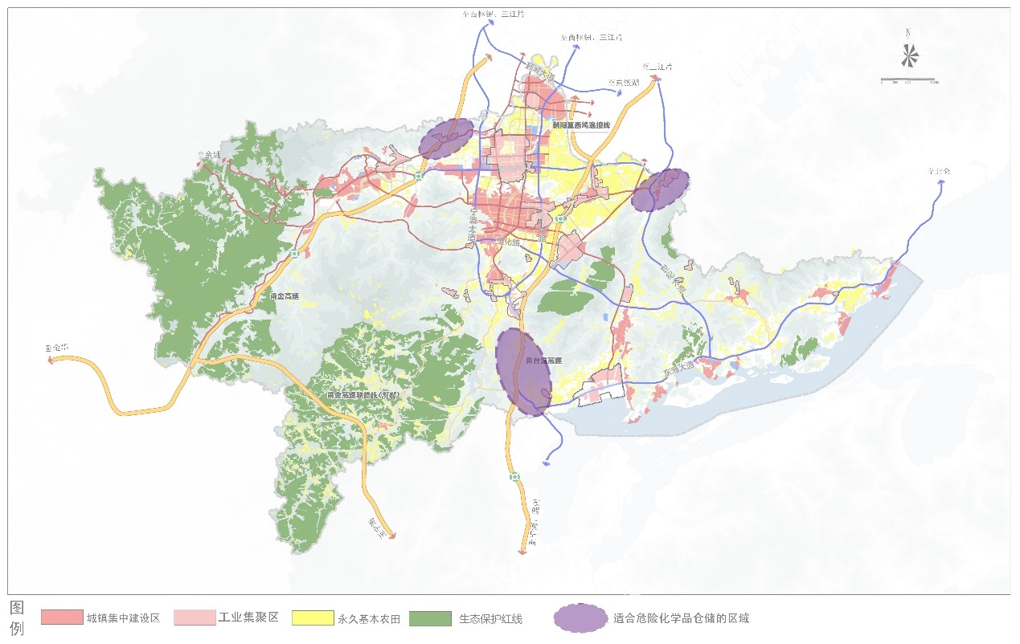
图5-1 危险化学品储存设施总体布局图

5.4 危险化学品集中仓储布局
根据布局要求和国土空间规划实际情况，危险化学品集中仓库选址于奉化区南部尚田街道金地寺村。主要储存类型为甲类、乙类和丙类危险化学品。规划布局如图5-2所示。
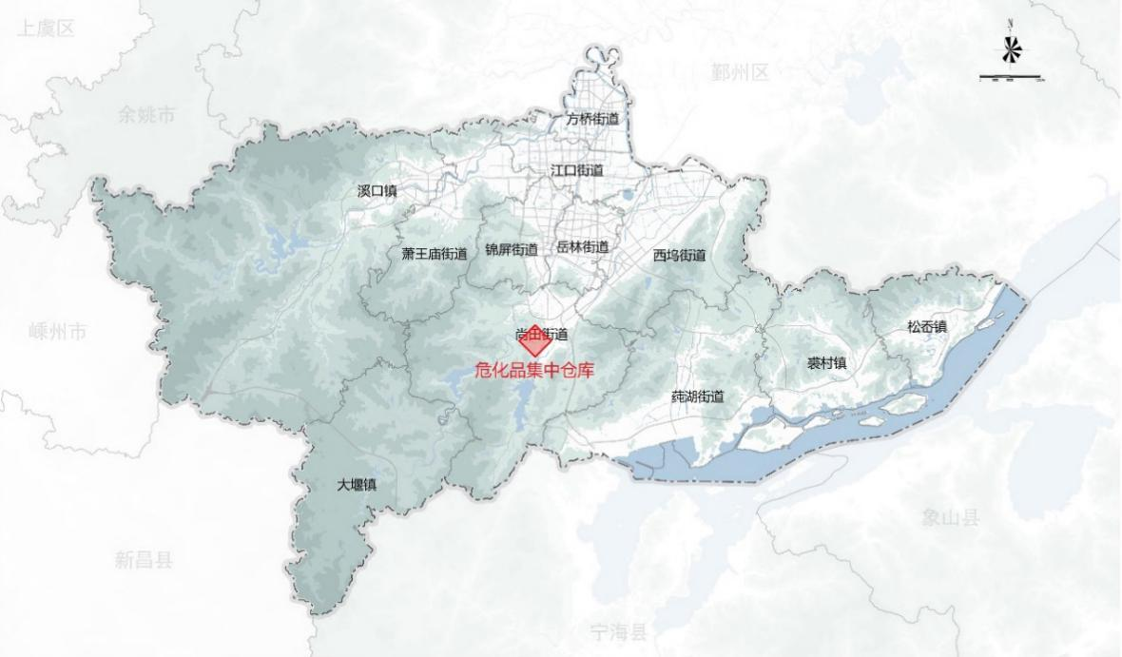
图5-2 奉化区危险化学品集中仓储规划布局示意图

5.5 危险化学品经营网点布局
新增的带储存经营点选址于西坞街道奉化循环经济园区内，规划引导不符合用地要求的带储存经营点迁移到新增点位。
工业气体带储存经营点都满足用地要求和安全经营条件，规划保留现状。满足安全经营条件的其他类型的带储存经营点，规划保留现状。
规划布局如图5-3所示。
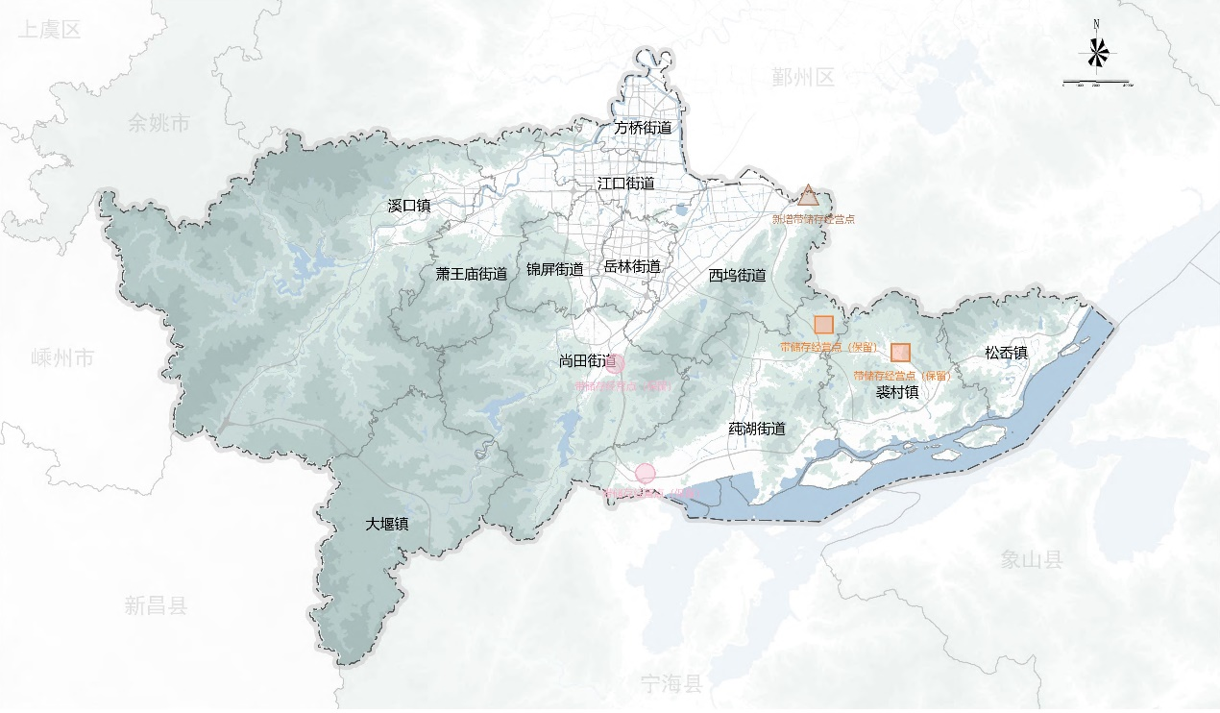
图5-3 危险化学品带储存经营网点规划布局示意图
对于油漆涂料类店面零售网点，规划全部退出机场南路以西的中心城区锦屏岳林片区，杜绝“下店上宅、前店后宅”等问题，并分区域实施限额许可（见表5-1），鼓励满足要求的油漆店领取危险化学品经营许可证，合法经营。
表5-1 油漆类店面零售网点分区域限额许可表
区域 | 许可限额
岳林街道、莼湖街道、溪口镇 | 10
其它街道（镇） | 8

6 事故应急救援体系及设施规划

6.1 完善应急预案体系
危险化学品经营和储存过程中发生的事故应急处置按照《宁波市奉化区危险化学品事故应急预案》执行。超出奉化区政府应急处置能力、需要宁波市政府负责处置的，或宁波市政府决定自行负责处置的危险化学品事故应对工作适用上位应急预案《宁波市危险化学品事故应急预案》。
危险化学品运输过程中发生的事故应急处置按照《宁波市水域船舶污染事故应急预案》和《宁波奉化区危险化学品道路运输事故应急预案》执行。
各镇（街道）政府（办事处）、开发区管委会要制定并要求属地相关企业完善相应的危险化学品事故应急预案，确保与区级预案相衔接。

6.2 推进应急救援设施和队伍建设
布局和规划全区内消防站建设。在奉化循环经济园区内新建一家消防站，按照不低于《城市消防站建设标准》中特勤消防站的标准进行建设，消防车种类、数量、结构以及车载灭火药剂数量、装备器材、防护装具等应满足安全事故处置需要。
推进危险化学品应急救援队伍建设。加强消防队伍对危险化学品事故的应急救援能力和装备配置。与区域外部的专业消防救援力量建立应急联动救援机制，充分发挥专业救援队伍的力量，保证区域应急救援的需要。

7 规划的主要任务

7.1 建设集中共享仓库
在规划选址地块建设集中共享仓库，鼓励液体类和固体类危险化学品经营企业入库储存，同时接收个别危险化学品生产企业原料和产品储存、部分危险化学品使用单位的中间仓库超量储存，并作为执法罚没或扣押的危险化学品暂存库。集中仓库委托专业机构统一管理，从根本上解决经营企业储存条件不达标、超量储存、隐蔽储存等问题。
根据储存危险化学品的种类和特性，建立健全安全管理规章制度和安全操作规程，设置相应的监测、监控、通风、防晒、高温、防火、灭火、防爆、泄压、防毒、中和、防潮、防雷、防静电、防腐、防泄漏等安全设施、设备以及相关警示标志，对安全设施、设备进行经常性维护、保养，保证设施设备的安全使用。

7.2 创新经营配送模式
采用市场化方式，委托危险化学品专业运输公司为经营企业提供运输服务。按照“五统一”（统一产权关系、统一劳动关系、统一运输组织、统一财务管理、统一管理责任）要求，对挂靠经营的车辆，通过合资参股、企业回购、注销等方式进行整改。

7.3 设置车辆停放场所
按照与储存场所就近的原则，在奉化循环经济园区内设立专门的危险化学品车辆停放场所。集中共享仓库和工业气体类带储存经营点可在内部场地规划出专门的地块用于车辆停放，确保车辆停放场所的安全。危险化学品车辆维护和维修，依托区内货运车辆维修单位。危险化学品车辆清洗、检测检验可依托宁波市统一设置的场所，禁止危险化学品运输车辆在普通清洗单位或场地清洗。

7.4 严格经营准入条件
新建集中仓库和带储存经营点必须依据本规划选址，鼓励经营企业进入集中仓库储存，规划选址外原则上禁止新建、改建、扩建新增用地的危险化学品带储存经营项目。对于危险化学品经营企业（不带储存零售经营），须符合《危险化学品经营企业安全技术基本要求》的技术条件。

7.5 防范重大安全风险
从优化建筑平面布置和限制单仓容量入手，防止新建仓库和储存场所构成重大危险源。健全现有重大危险源企业安全风险分级管控和动态监测预警常态化机制。依法督促属于消防安全重点单位的危险化学品企业实施线上消防安全自主管理，开展消防安全风险分级研判管控，推动企业使用消防物联网设施联网监测。完善“消地协作”联合约谈、联合挂牌等协作机制，常态化开展危险化学品重大危险源督导检查。

7.6 配强安全监管力量
落实市安委办、市委编办、市应急管理局印发的《关于加强危险化学品安全监管执法专业力量建设的指导意见》文件要求，优化编制资源配置，加大编制资源和专业人才挖潜力度，配齐配强危险化学品监管执法力量和专业人员。统筹调配专业力量，争取并保持区级应急管理部门危险化学品安全监管执法人员中具有安全生产相关专业学历和实践经验的不低于在职人员的75%。建立健全危险化学品安全生产监管干部培训机制，强化入职培训、年度复训，逐步提升德才素质和履职能力。

7.7 强化数字技术赋能
推进危险化学品全链条安全风险智控场景建设。贯彻落实《宁波市危险化学品全链条安全风险智控场景应用改革实施方案》，用好危险化学品全链条安全风险智控场景应用，建立区、镇（街道）二级和危险化学品主体单位场景应用运行配套体制机制，实现企业主体履责力、属地管控力、行业部门监管力指数管理。
依托省危险化学品全生命周期在线平台，加强数字打非场景功能应用，强化问题闭环处置和部门监管信息共享。运用宁波市危险化学品道路运输安全风险智能控制数字化系统，做好信息采集、录入工作，及时维护和处理预警信息，实现危险化学品道路运输全流程、闭环化管理。

7.8 加强人员教育培训
加强专业人才培养。提升从业人员素质，涉及“两重点一重大”的危险化学品企业主要负责人具备化学、化工、安全等相关专业大专及以上学历或化工类中级及以上职称；涉及重大危险源、储存设施操作人员具备高中及以上学历或化工类中等及以上职业教育水平；涉及爆炸危险性化学品的生产装置和储存设施的操作人员必须具备化工类大专及以上学历。
开展企业人员培训。按规定开展危险化学品企业工伤预防能力提升培训，建立企业安全生产分管负责人、管理人员、班组长集中轮训制度。实施危险化学品企业主要负责人、安全管理人员和特种作业人员安全技能提升晋级培训。加强专家指导服务，重点帮助提升重点高危企业的风险管控和事故防范能力。
创新安全教育培训方式方法。强化人脸识别技术在线上培训、安全考试中的运用，确保安全培训取得实效。通过应急安全体验馆、事故案例解剖、应急演练等形式，组织开展知识竞赛、短视频征集展播等互动活动，提高安全教育培训趣味性和针对性。

8 重点工程

8.1 危险化学品集中仓库建设工程

8.1.1 选址地块
选址于奉化区南部尚田街道金地寺村，地块面积约17亩。
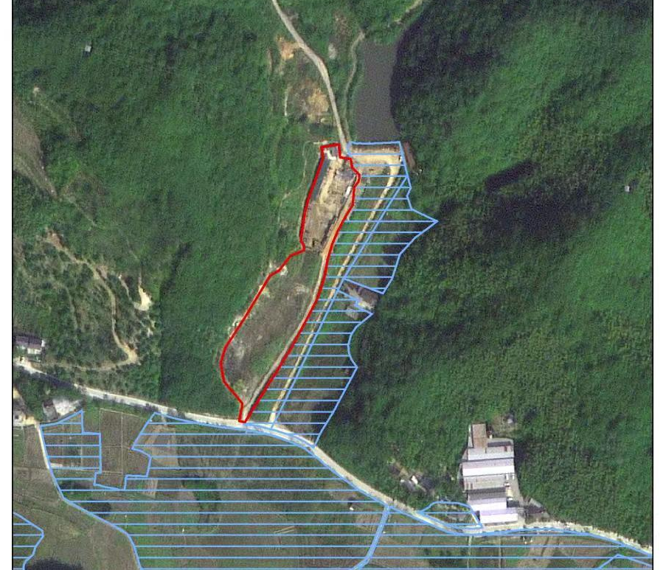
图8-1 集中仓库选址地块局部影像图（红线内为选址地块）

8.1.2 用地规划符合性
根据《奉化区国土空间总体规划》，选址位于城镇开发边界以外，且不在生态保护红线范围内。根据《奉化区土地利用总体规划图》（2014调整完善版），选址地块土地性质为林地，实际以坡度很小的荒草地为主，现部分土地已平整用作临时堆场。需将选址地块的土地规划性质调整为仓储用地，以适应建设需要。

8.1.3 选址符合性
选址南侧为乡道金许线，距离县道尚岭线约500米，距离规划建设的西环路南延约3公里，距离省道甬临线约5公里，距离沈海高速奉化出口12公里，为危险化学品运输提供了较好的对外交通条件。
选址建设的集中仓库能够很好地辐射工业集聚区，为企业提供良好的危险化学品仓储服务配套。
专用车辆能够通过奉化城区外围环线进行配送作业，为奉化主城区划定危险化学品车辆禁行区域创造条件。
选址地块与附近村庄有山体相隔，对附近居民影响较小。选址地块北侧有一山塘，可兼作消防水源，外部安全条件良好。
规划的城区消防站到达选址地块的时间不超过20分钟，满足事故应急救援时间要求。

8.1.4 安全风险识别
（1）危险化学品按火灾危险性和其它性质分隔储存，分设甲类仓库（易燃液体储存量小于10吨）、乙类仓库（易燃固体小于100吨、易燃液体小于500吨）和丙类仓库（易燃液体小于2500吨），选址地块北侧有架空电力线路（35kV）、南侧有公路（乡道金许线），西侧为山林，东侧为农田，距西南侧村庄居民点约200米，距东南侧的工厂约200米，需根据相关法规和标准要求，保持一定的防护距离或防火间距。
（2）选址地块与已建的金甬铁路直线距离约2公里，且中间有山体相隔，集中仓库对金甬铁路不构成安全风险；根据线路走向规划方案，规划的甬金高速铁路以隧道形式通过选址地块北面的山体，与集中仓库的距离较远，能满足高速铁路的安全防护距离要求。
（3）选址地块与现有的烟花爆竹仓库直线距离约1.5公里，且中间有绵延的山体相隔，两者之间不存在相互影响。
（4）选址相邻的乡道金许线达岙岭至县道尚岭线交叉口为长下坡路段，金许线与尚岭线交叉处为三岔口，视距不佳，存在一定交通安全隐患。
（5）集中仓库选址于山岙间，邻近山坡，可能存在山洪、地质灾害的不利影响；奉化属雷电多发地区，要采取防雷电措施。
（6）拟储存的油漆稀释剂等危险化学品挥发性大，易燃易爆，危险性较大，需采取泄漏检测报警、通风、电气防爆等安全措施。
（7）集中仓库储存的危险化学品如果失窃，可能被不法分子利用，需做好安全保卫工作。
（8）集中仓库的安全条件可能发生变化，要定期进行安全评价，确保仓库安全条件满足法律法规、标准规范的要求。

8.1.5 风险管控措施
（1）依据相关法规和标准规范要求，集中仓库要与规划的高速铁路、现状架空高压电力线路、周边村庄和工厂、公路和山林等防护目标保持足够的安全防护距离。为满足安全防护距离的要求，选址地块东侧的农田保持现状，不允许建设住宅、工厂或其他影响集中仓库安全条件的建构筑物。根据《仓库防火安全管理规则》，库区以及周围50米内，严禁燃放烟花爆竹。储存液体的危险化学品库和装卸区域应设置防液体流散措施，防止意外泄漏污染附近农田和环境。
（2）集中仓库与甬临线之间的县道尚岭线和乡道金许线部分路段实施“专线”管理，提升道路安全条件，改造提升道路交通标志标线、安全护栏、智能监控设施等道路交通安全设施。
（3）按相关标准进行防火防爆、抗震、防雷电等设计，并严格按照设计施工。
（4）为防治地质灾害，应对挖填方边坡进行加强支护处理，并完善截排水措施。
（5）按要求设计并安装可燃有毒气体泄漏检测报警系统、通风系统、火灾报警系统和环保设备。
（6）建立环保制度和意外泄露应急预案，储备必要的应急处理物资，确保意外泄露得到有效处置，不污染周边环境。
（7）配置必要监控和预警设施，建立安全保卫制度，完善防外来侵袭措施。
（8）按照安全设施“三同时”的要求，由资质单位进行建设项目评价、设计、施工。
只要严格按相关标准规范建设，危险化学品集中仓库能满足安全技术要求。
表8-1 集中仓库储存场所与周边防护目标的安全防护距离
防护目标 | 安全防护距离/防火间距 | 依据
甬金高速铁路（规划） | 50米 | 《铁路工程设计防火规范》  TB 10063-2016
架空电力线路（35kV楼尚34C3线和锦泰34C1线） | 电塔高度的1.5倍 | 《电力设施保护条例》  《建筑防火通用规范》  GB 55037-2022
周边村庄和工厂 | 50米 | 《建筑防火通用规范》  GB 55037-2022
乡道金许线 | 100米 | 《公路安全保护条例》
周边山林 | 30米 | 《森林防火工程技术标准》LYJ 127-91  《林火阻隔系统建设标准》LY/T 5007-2014

8.2 循环经济园区危险化学品储存设施建设工程

8.2.1 选址地块
选址于西坞街道奉化循环经济园区内，地块面积约11.7亩。

8.2.2 用地规划符合性
正在修订中的《宁波市奉化区西坞白杜工业地块（奉化循环经济园区）控制性详细规划》拟将选址地块确定为三类仓储物流用地，用地类别符合用地要求。

8.2.3 选址符合性
新增带储存经营点布局在电镀园区，与较多使用企业相邻，减少了运输距离。同时，选址所在地交通便利，能很好地辐射江口、莼湖和滨海新区等地的使用企业。

8.2.4 安全风险识别与管控
新增储存设施储存的盐酸、硫酸、次氯酸钠等都属于腐蚀性物品，腐蚀性物品通过化学作用，使生物组织接触时造成严重损伤，或在渗漏时严重损害甚至毁坏其他货物或运载工具，安全风险集中在储存点内部和储存容器局部。新增储存设施要严格执行《腐蚀性商品储存养护技术条件》，控制腐蚀性物品的安全风险。

9 保障措施

9.1 责任体系保障
推动负有危险化学品安全监管职责的部门责任落实到位。将规划任务纳入各街道（镇）领导干部年度任务清单，加强本地区危险化学品安全监管，落实落细监管执法责任。实施企业履责情况记销分制，倒逼企业依法履职。

9.2 空间规划保障
将集中仓储选址纳入国土空间规划，划定周边土地安全控制线，严格控制安全控制线内的土地开发利用，保证危险化学品仓库外部安全防护距离满足要求。

9.3 行政执法保障
严厉打击危险化学品非法经营、违规储存行为。加强危险货物运输联合执法检查，排查化解事故多发路段安全风险，严厉打击水路运输超范围经营、谎报瞒报货物种类行为。依托危险化学品风险防控大数据平台，健全线上线下协同监管执法机制，提升执法的精准性、专业性、有效性。

9.4 财政资金保障
统筹财政支出，针对集中仓库建设、拆迁改造、数字化建设、风险管控等各项工作任务，做好年度财政预算，为危险化学品行业安全发展提供资金保障。
加强资金筹措工作，积极推动危险化学品行业的安全发展。解放思想，用活政策，结合项目建设，拓宽建设资金渠道，保证规划实施。

9.5 社会宣传保障
积极采取电视、广场大屏、报纸和网络等多种形式，充分利用安全生产月、安全生产普法宣传有利时机，加强对广大群众的安全文化宣传教育，增强危险化学品企业安全生产意识，争取社会各界对规划实施和项目建设的支持。

附表 奉化区危险化学品带储存经营、店面零售和部分票据贸易企业基本情况汇总表
序号 | 企业名称 | 地址 | 经营方式 | 产品品类
1 | 宁波凯普乐贸易有限公司 | 莼湖街道楼二村 | 带储存经营 | 片碱等固体
2 | 宁波市奉化区众拓化工有限公司 | 江口街道山头朱村大岙 | 带储存经营 | 酸碱类液体
3 | 宁波市奉化裘村金龙助剂厂 | 裘村镇裘四村 | 带储存经营 | 硫磺粉
4 | 宁波奉化尚田大丰气体有限公司 | 尚田街道孙家开发区 | 带储存经营 | 工业气体
5 | 宁波奉化莼湖阳光气体有限公司 | 莼湖街道陈三村 | 带储存经营 | 工业气体
6 | 宁波奉化永真气体供应站 | 西坞街道镇南东路46-2号 | 店面零售经营 | 工业气体
7 | 宁波奉化欣辉气体有限公司 | 莼湖街道栖凤村梧凤路188号 | 店面零售经营 | 工业气体
8 | 宁波奉化区方桥气体供应站 | 方桥街道方欣路22号 | 店面零售经营 | 工业气体
9 | 宁波市奉化溪口星球气体供应站 | 溪口镇大张村 | 店面零售经营 | 工业气体
10 | 宁波奉化丰达气体有限公司 | 岳林街道新鲍村（原畜牧场内） | 店面零售经营 | 工业气体
11 | 宁波奉化莼湖阳光气体有限公司门市部 | 岳林街道湖桥村陈家岭 | 店面零售经营 | 工业气体
12 | 宁波市奉化岳林兴业气体供应站 | 岳林街道麻厂路(原奉化市龙潭空心砖厂) | 店面零售经营 | 工业气体
13 | 宁波奉化大卫气体供应站 | 萧王庙街道慈林村口大溪滩 | 店面零售经营 | 工业气体
14 | 奉化甬新涂料有限公司 | 岳林街道大成东路1599号  南海锦地建材家饰商城油漆街11-15# | 店面零售经营 | 油漆涂料及  稀释剂
15 | 宁波奉化家丽安建材经营部 | 岳林街道大成东路1599号  南海锦地建材家饰商城油漆街16-20# | 店面零售经营 | 油漆涂料及  稀释剂
16 | 宁波奉化佳丽安建材商行 | 岳林街道大成东路1599号  南海锦地建材家饰商城油漆街42-44# | 店面零售经营 | 油漆涂料及  稀释剂
17 | 宁波奉化海盈装饰材料有限公司 | 岳林街道大成东路1599号  南海锦地建材家饰商城油漆街45-52# | 店面零售经营 | 油漆涂料及  稀释剂
18 | 宁波市奉化区东茂橡胶有限公司 | 江口街道江宁路185号 | 店面零售经营 | 硫磺粉
19 | 宁波奉化益久化工贸易有限公司 | 岳林街道新丰路27号 | 票据贸易 | 酸碱类
20 | 宁波市奉化区兴国化工有限公司 | 岳林街道金海路251号 | 票据贸易 | 酸碱类

附图1 危险化学品储存设施总体布局图
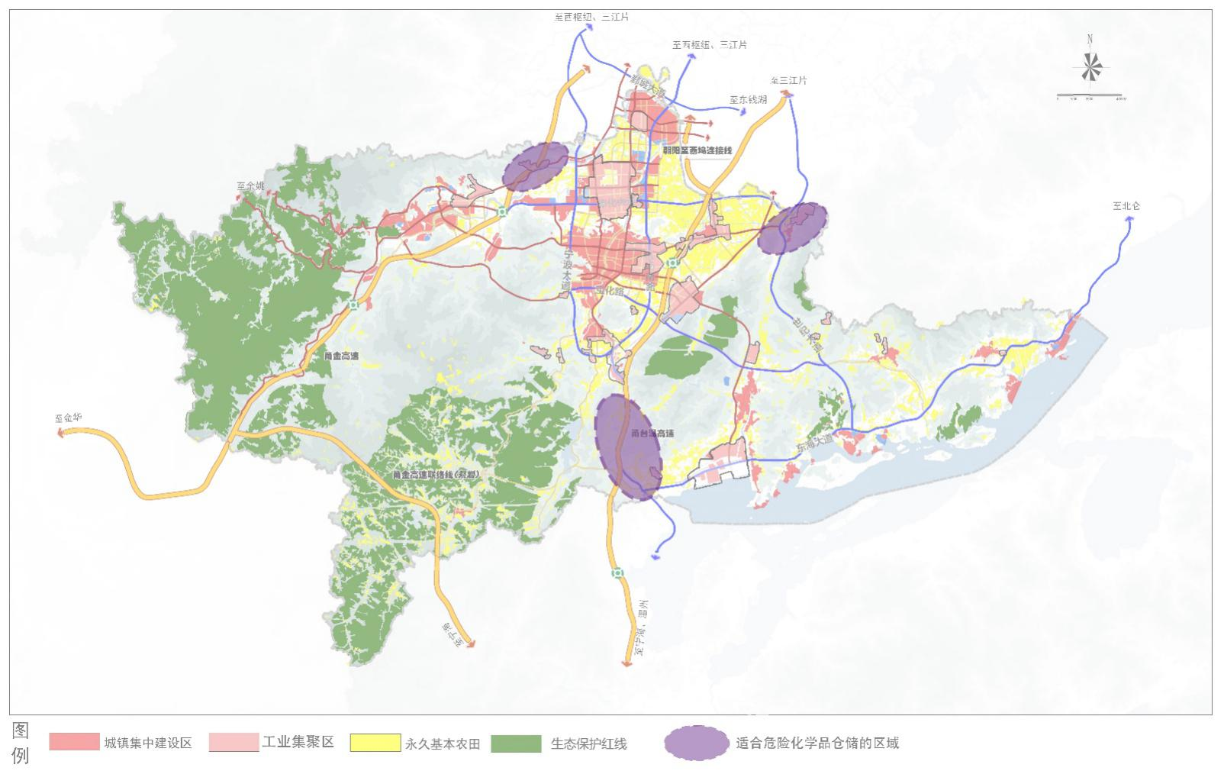

附图2 危险化学品集中仓储规划布局图
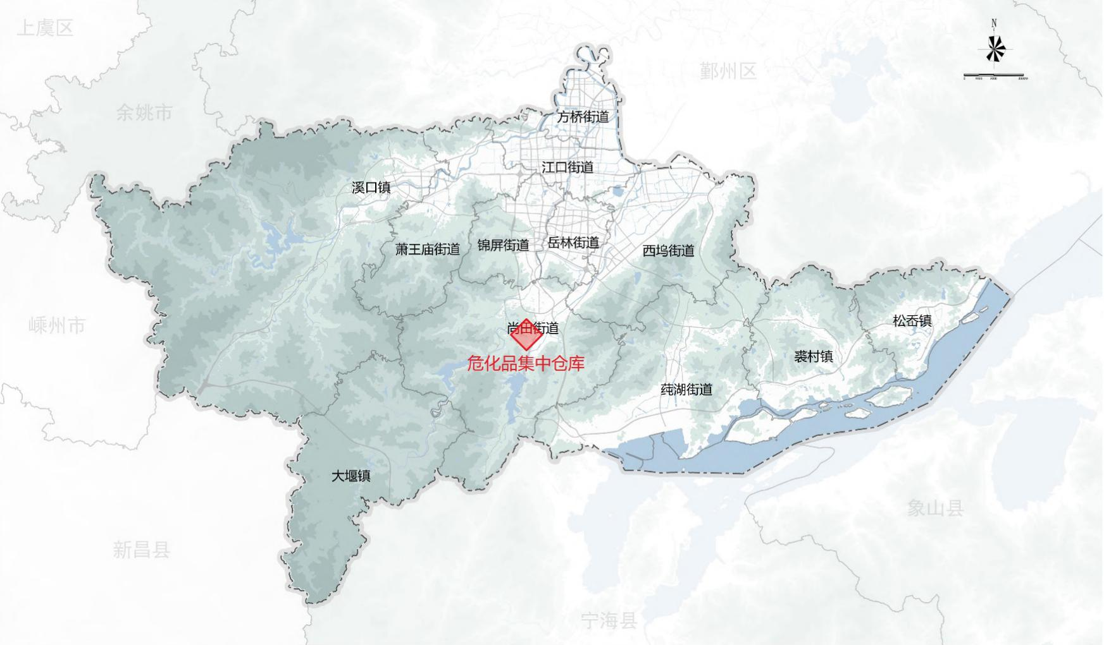

附图3 危险化学品带储存经营网点规划布局图
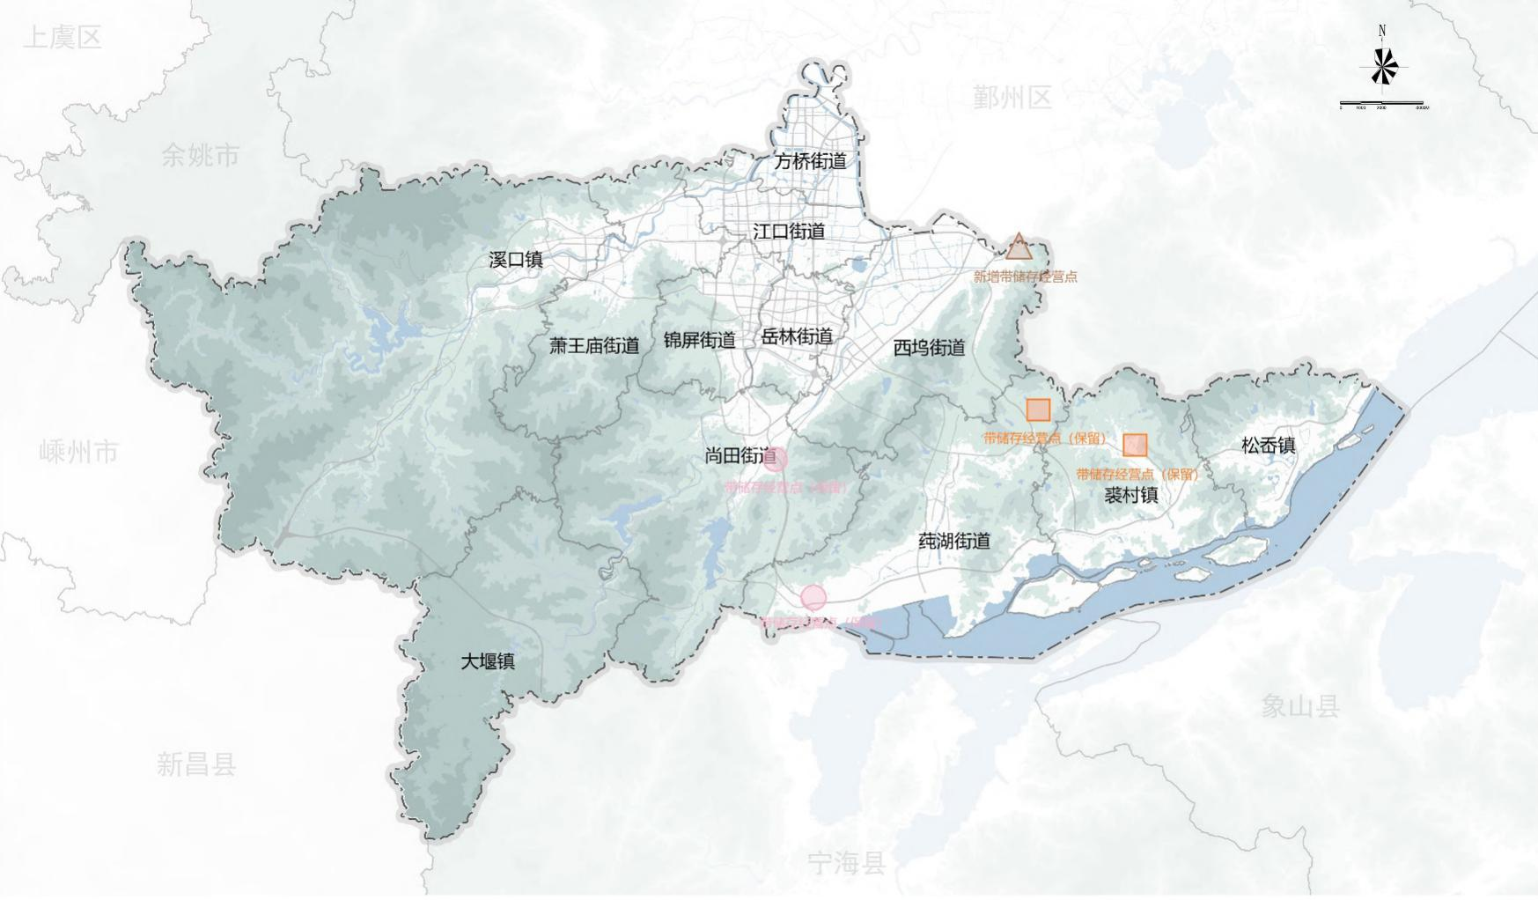

附图4 奉化区消防救援站点规划分布图
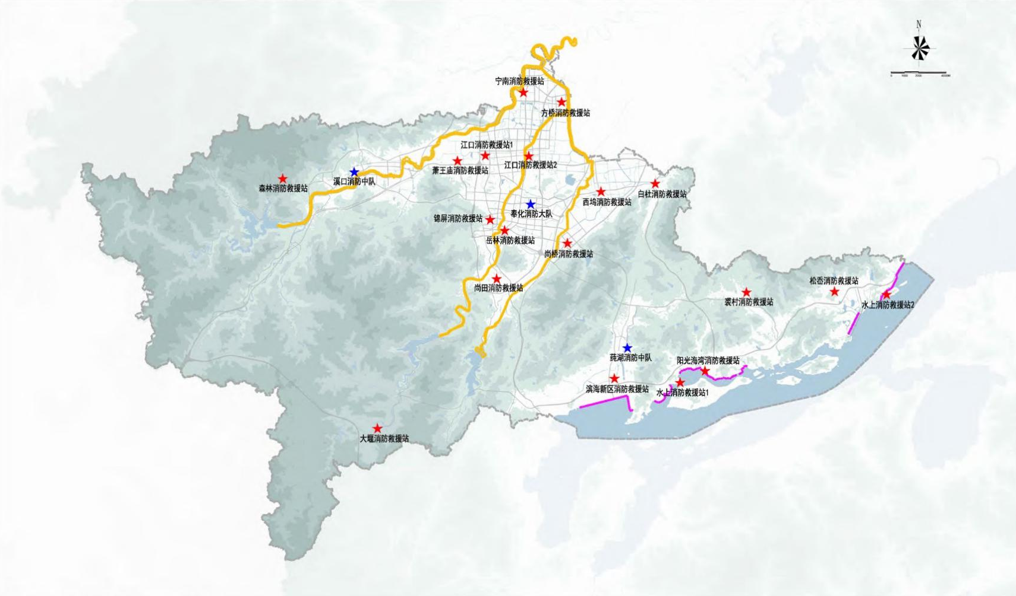

附图5 奉化区主要医疗救援单位分布图
